|  |
| --- |
| Laboratorio de Computación  Salas A y B |
|  |

|  |  |
| --- | --- |
| Profesor(a): | HUGO ZUÑIGA BARRAGAN |
| Asignatura: | FUNDAMENTOS DE PROGRAACION |
| Grupo: | 16 |
| No de Práctica(s): | 1 |
| Integrante(s): | GUERRA MEJIA RODRIGO |
|  |  |
|  |  |
|  |  |
| No. de lista o brigada: |  |
| Semestre: | 2024-2 |
| Fecha de entrega: | 15-02-2024 |
| Observaciones: |  |
|  |  |

CALIFICACIÓN: ________________

PRACTICA NO.1: La computación como herramienta de trabajo del

profesional de ingeniería.

OBJETIVO:

Descubrir y utilizar herramientas de software que se ofrecen en Internet que permitan realizar actividades y

trabajos académicos de forma organizada y profesional a lo largo de la vida escolar, tales como manejo de

repositorios de almacenamiento y buscadores con funciones avanzadas.

ACTIVIDADES:

• CREAR UN REPOSITORIO DE ALMACENAMIENTO EN LINEA

•REALIZAR BUSQUEDAS AVANZADAS DE INFORMACION ESPECIALIZADA

RESULTADOS:

1.- Aprendimos a buscar imagenes específicas de una cosa u otra agregando la palabra “or”:

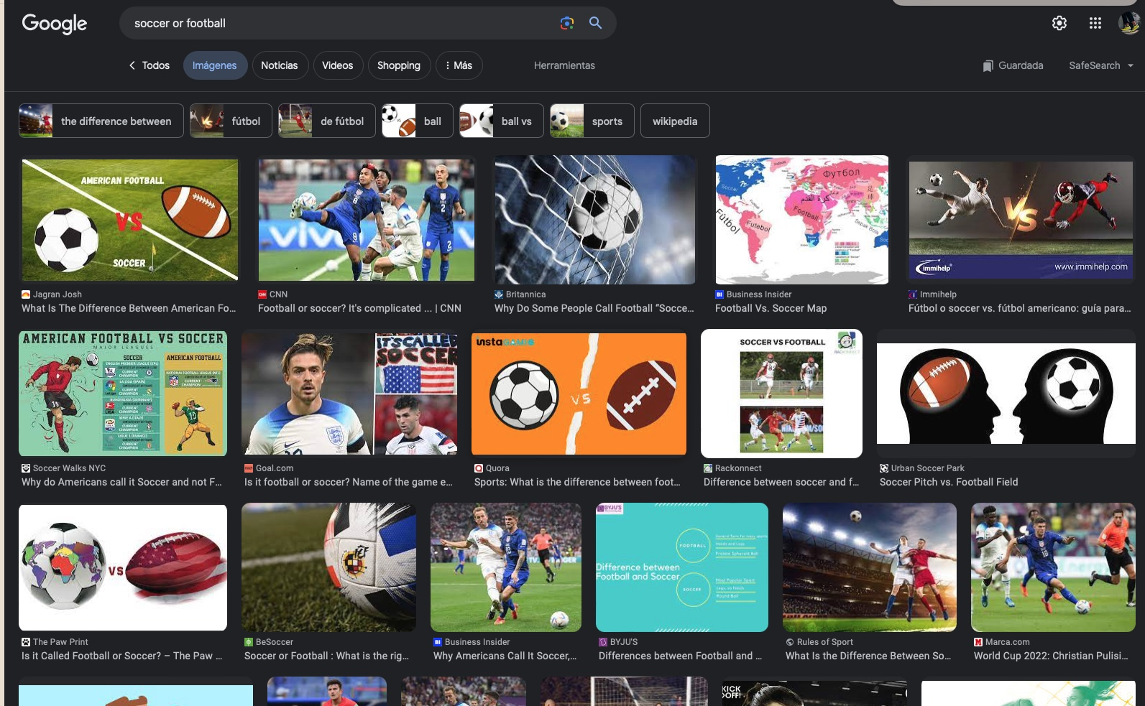

2.- Al poner “” en una oración solo nos buscara páginas que contengan el enunciado dentro de las comillas:

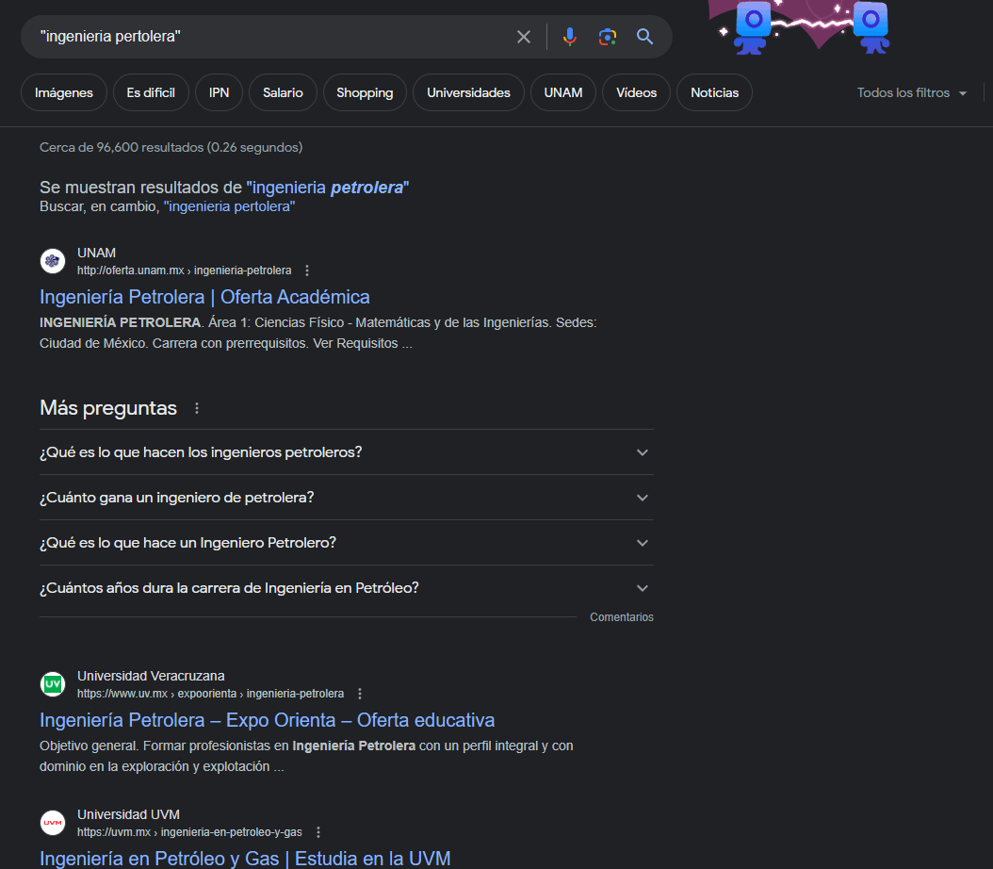

3.- Intitle (titulo) es para buscar páginas que tengan la oración después como título:

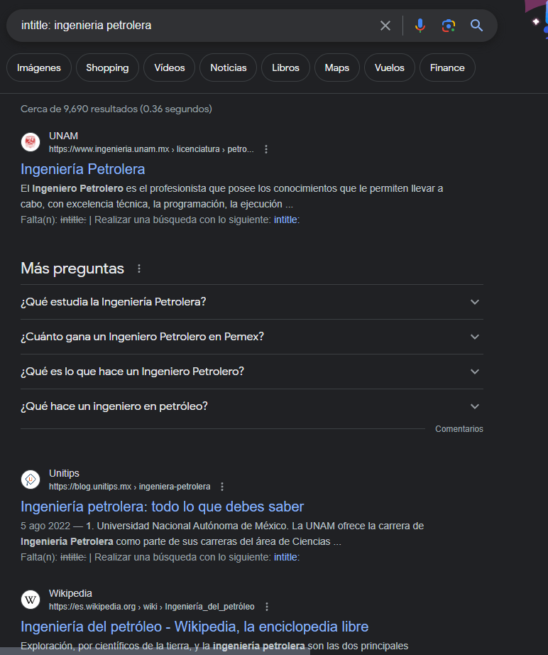

4.- Filetype es para que aparezcan resultados de un solo tipo de archivo:

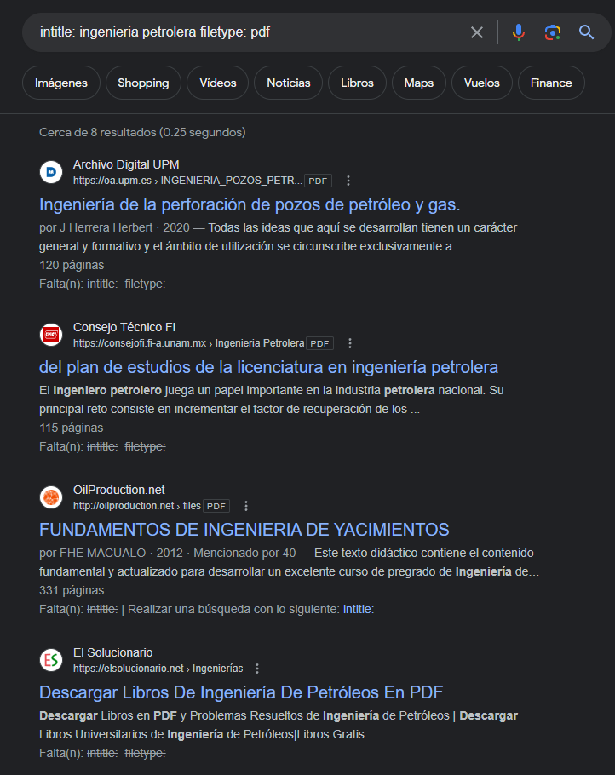

5.- si ponemos una operación Google te mostrara su calculadora:

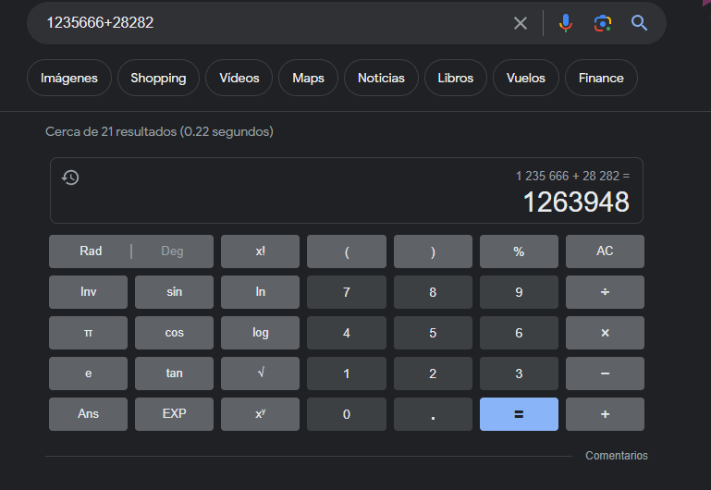

6.- Google cuenta con un convertidor de unidades:

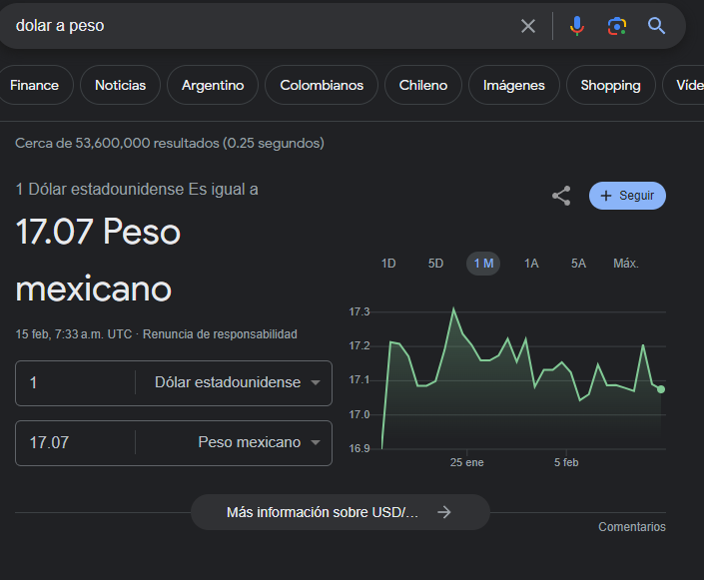

7.- Google académico es para buscar artículos de diferentes universidades y científicos del mundo:

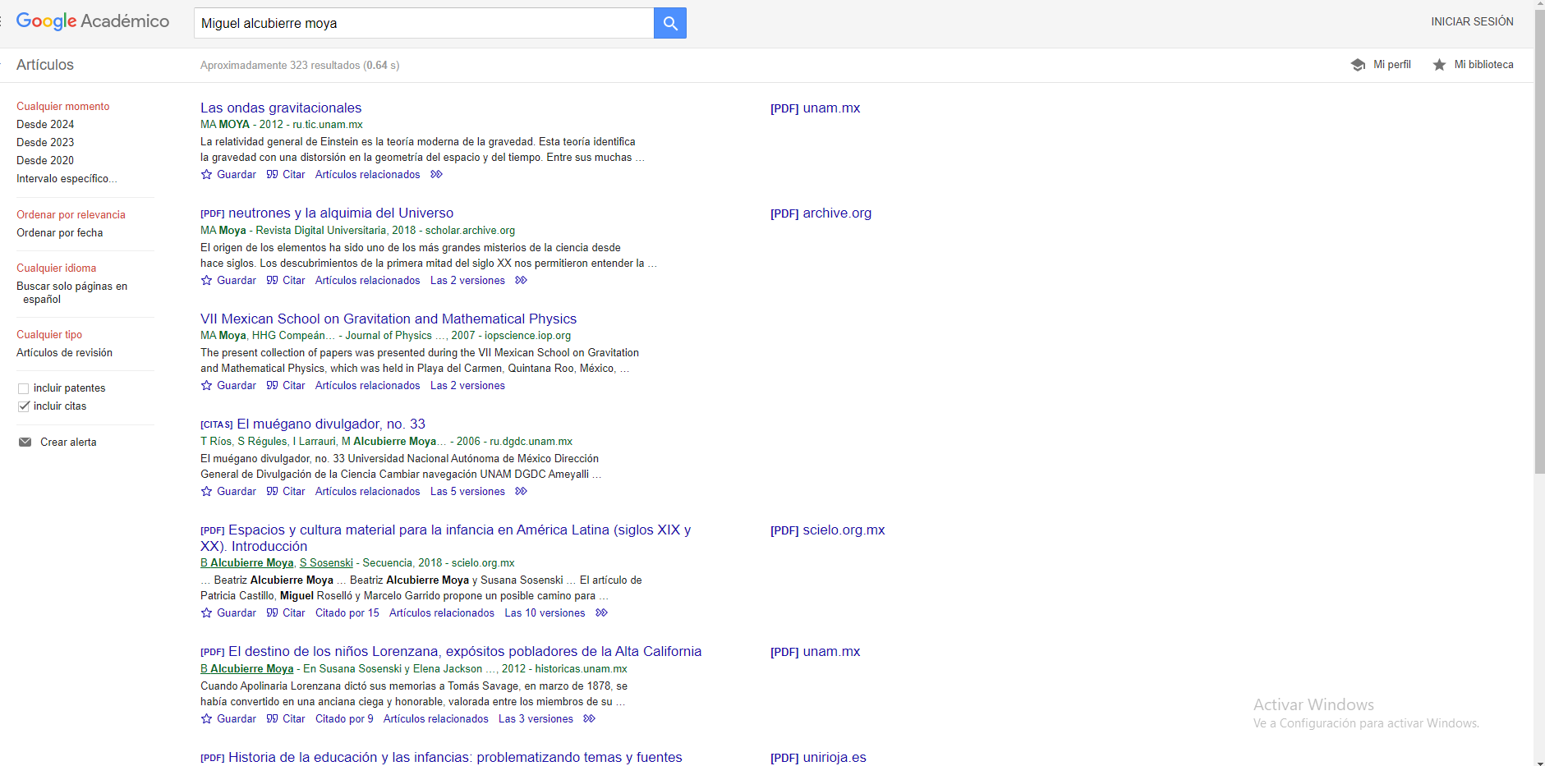

8.- Google imágenes podemos buscar cosas por medio de imágenes:

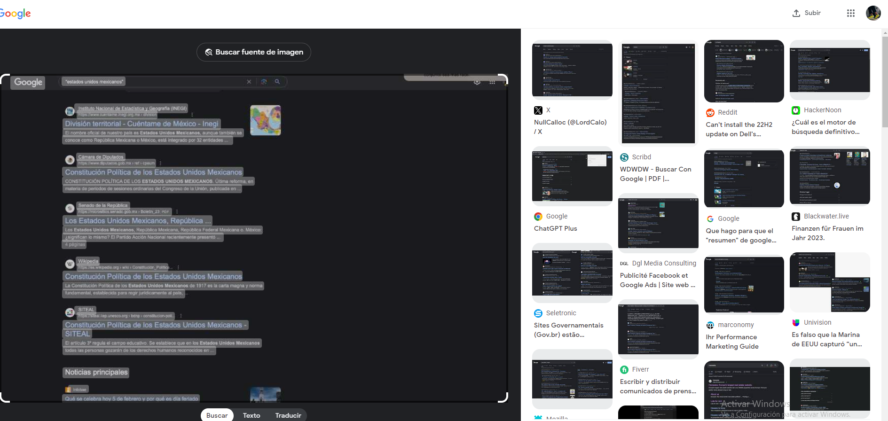

Actividad en casa:

1.- Para comenzar a utilizar github, se debe hacer lo siguiente: abrimos en cualquier navegador web la dirección https://github.com. Damos click en “Sign Up” para crear una cuenta:

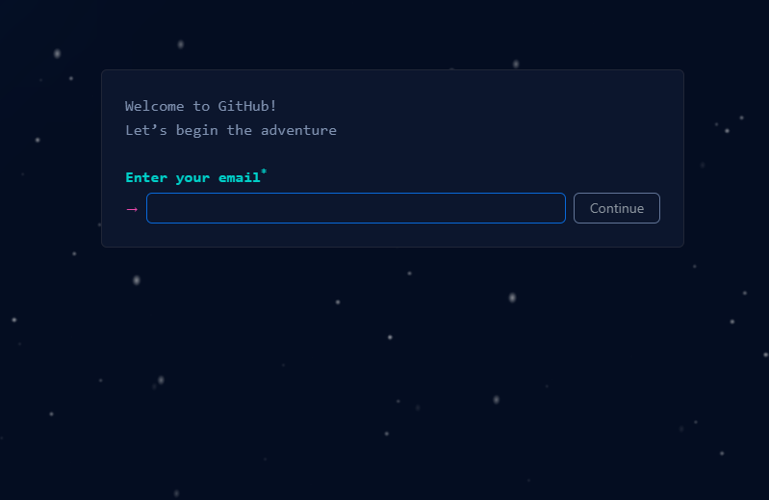

2.- Escribimos un usuario propio, un correo, una contraseña y damos click en “Create an account” “Sign up”, esperamos el correo de verificación, y verificamos nuestra cuenta.. Ingresar nombre, correo, resolver un rompecabezas y crear la cuenta:

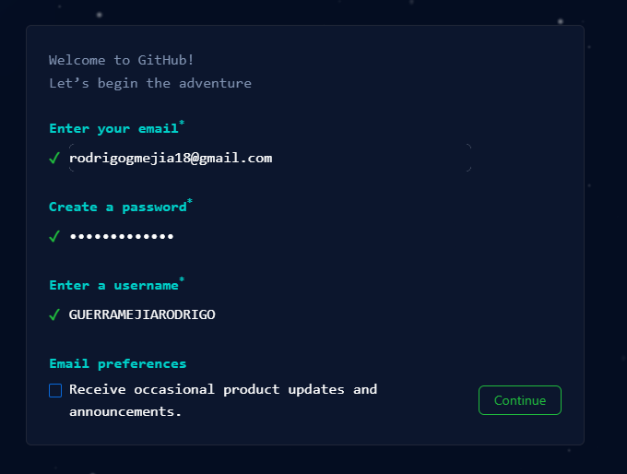

3.- En este paso se crea el repositorio, le damos un nombre (practica1_fdp), una descripción e inicializamos un README; posteriormente damos click a “Create repository:

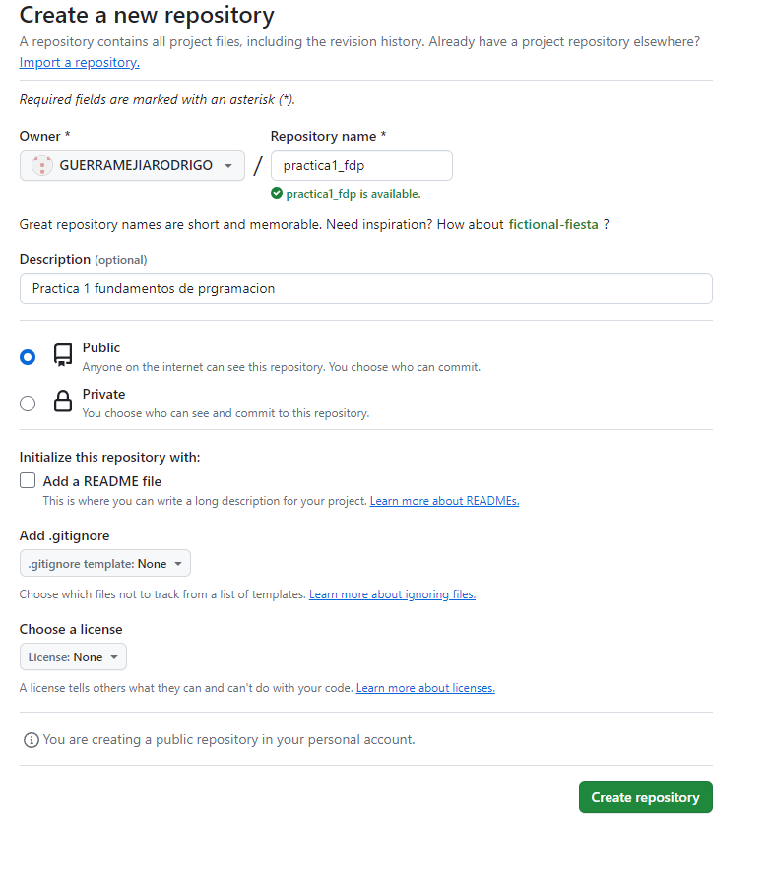

4.- Damos click en el botón de “Create new file”  
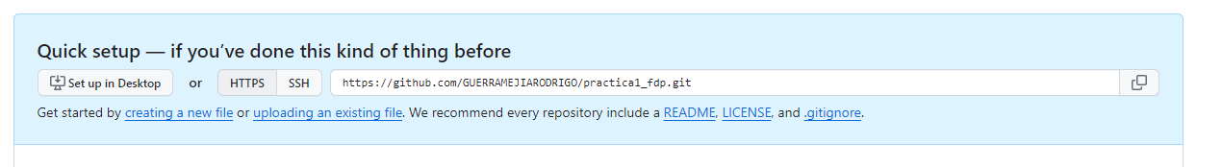

5.- Crearemos un archivo llamado Datos, y en la primera línea agregaremos nuestro nombre:

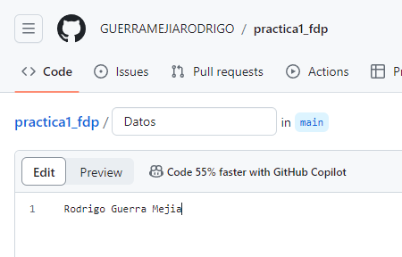

6.- Subiremos dos imágenes locales (escudo de la facultad y de la universidad) a nuestro repositorio, dando click en el botón de “Upload files”:  
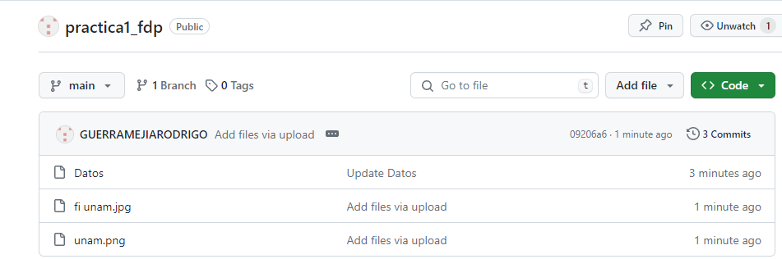

7.- Damos click en el archivo “Datos” y posteriormente hacemos click en el botón con forma de lápiz Agregamos en la siguiente línea nuestro número de cuenta y en una línea nueva nuestro correo. Hacemos el commit explicando qué cambios hicimos:

